**最美的星空，照亮前行之路**

**——竹山中学青年教师发展班同题异构研课活动圆满结束**

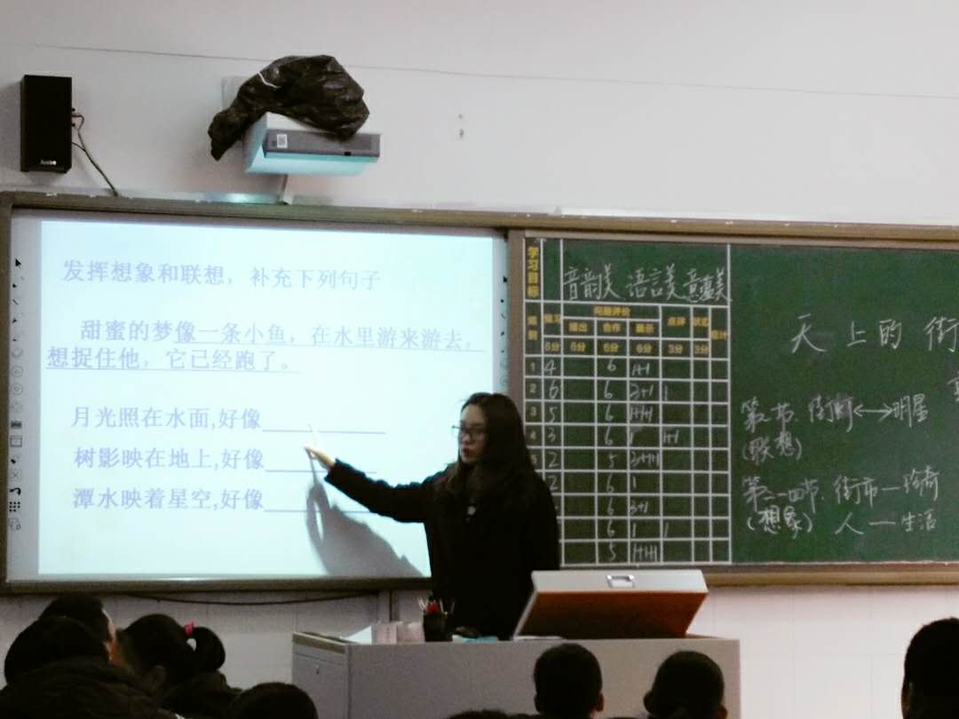

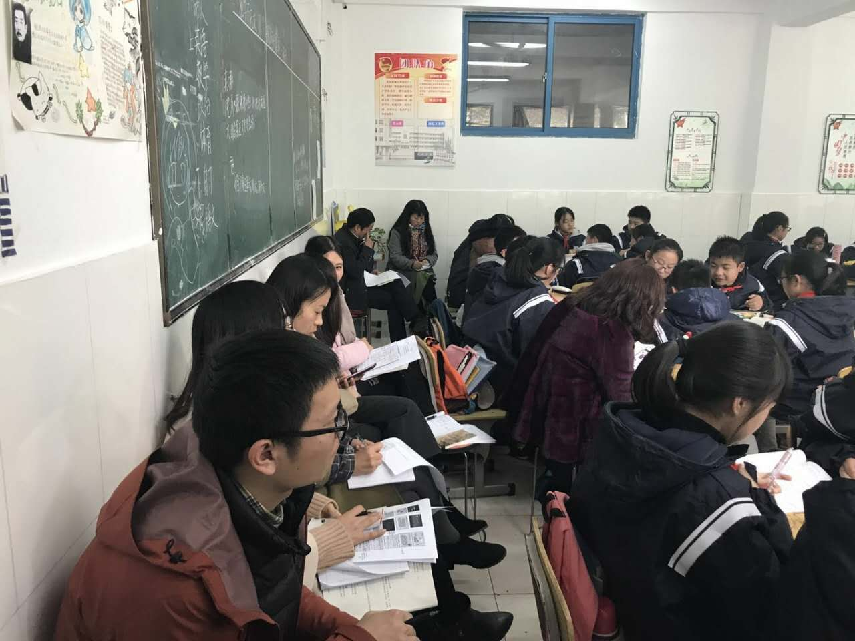

12月13日下午，竹山中学青年发展班迎来了本学期的第一次集体研课活动。此次同题异构的研课活动是在初一年级组内进行的，李雪娇、赵寒雪、闫香菊三位老师开设了公开课——郭沫若的现代诗歌《天上的街市》。我校鲍家银校长、黄秀旺副校长、孔祥胜主任及发展班班主任特级教师潘森云教师全程观摩了各位教师的语文课。

李雪娇老师的课堂语言十分优美，在她情感丰富、声音柔美的诗歌朗读声中，仿佛真的把所有的学生带入到了天上的街市，带领他们去闲逛诗人想象中的银河中的浪漫世界。在品读了诗歌的音韵、节奏之后，同学们积极参与讨论，运用诗歌中的手法进行语句的创作，课堂气氛十分活跃。

赵寒雪老师的教学设计重难点突出，教学目标明确，课堂驾驭成熟有度，学生参与性很高。赵老师能够把握诗歌教学中对学生朗读能力的训练和对诗歌语言的鉴赏，教学过程中穿插了各种形式的朗读，充分锻炼了学生们的朗读能力。在诗歌语言的品味过程中，充分发挥小组合作教学模式，以学生学习为主，教师引导为辅。

闫香菊老师的这堂课以关键词“美”作为诗歌的主要解读线索，从诗歌的音乐美、建筑美和画面美的三个维度来引导学生进行鉴赏，注重锻炼学生的朗读能力，调动学生之间的互相点评的积极性。与前两位老师一样，课文的讲解重点、难点突出，教学思路清晰，教学目标能够顺利实现。

三位老师同题异构的公开课结束之后，参与观摩的老师们、三位老师的指导教师及前去听课的部分领导们一起进行了点评总结。点评环节首先是开设公开课的三位老师简单说课，陈述自己的教学设计和教学思路。然后三位老师的指导老师们也分别进行了点评，从她们的教案设计到试课、磨课各环节，指导老师们都倾情参与并指导。

黄秀旺副校长于百忙之中也参与了青年教师们的研课活动，最后的评课环节，黄校长也对各位教师的课堂进行了生动的点评。老师们能够把握教学的重难点，能够在课堂上充分尊重学生、调动学生，能够基本运用适性课堂的教学模式进行教学，这是黄校长对各位教师的充分肯定。黄校长在点评过程中也对青年教师们的课堂教学进行了的指导，让各位老师受益匪浅。

最后，作为青年教师发展班的班主任，潘森云老师全程组织并参与了这次活动，潘老师对整个研课活动进行了总结，肯定了老师们优秀的课堂基本功，也指出了今后需要重点提升和充实的环节。

活动结束，夜幕也悄悄降临，但每一位青年教师的心里都有一盏明灯，那就是竹山中学的各位领导、各位优秀教师们给予的那份关怀和帮助，点点滴滴汇聚成最美的星空，照亮着大家的前行之路。

报道人：何潇

2017年12月13日